P1 Nous avons cuisiné des frites : je découpe puis colle les images en ordre.

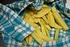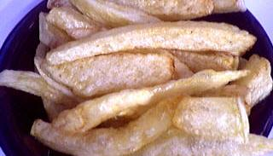

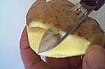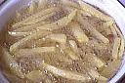

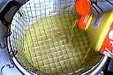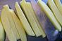

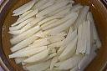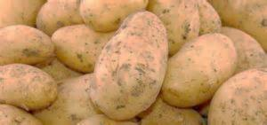

P2 Nous avons cuisiné des frites : je découpe les phrases, je les associe aux images puis je les colle dans l’ordre des actions.
Eponger dans une serviette propre.
Mettre les frites dans un plat, saler, servir aussitôt.
Remplir d'eau un saladier, laver les frites crues.
Préparer les ingrédients.
Plonger les frites dans l'huile très chaude,
et les cuire au moins 10 minutes.
Eplucher les pommes de terre.
Préparer votre bain de friture. Laisser chauffer.
Couper en rondelles épaisses puis donner la forme de longs rectangles.

